Cvičenie 8

Webová služba vystavujúca metódy približného integrovania – obdĺžnikovú a lichobežníkovú metódu, jej popis vo WSDL dokumente služby

http://w3schools.com/soap/default.asp
http://w3schools.com/wsdl/default.asp
http://w3schools.com/webservices/default.asp
http://msdn.microsoft.com/en-us/library/ms228289%28VS.80%29.aspx (Creating and Accessing Web Services (Visual C#))

Príklad 8.1
Zadanie
Vo vývojovom prostredí Microsoft Visual Studio 2010 vytvorte v jazyku C# webovú službu, ktorá vystaví (zverejní) klientom dve metódy.
Prvá vypočíta približnú hodnotu určitého integrálu funkcie f(x) = x/(1 + x²) na intervale <2, 3> obdĺžnikovou metódou s krokom delenia tohto intervalu odovzdaným metóde používateľom pri jej volaní.
Druhá metóda vypočíta približnú hodnotu určitého integrálu funkcie f(x) = x/(1 + x²) na intervale <2, 3> lichobežníkovou metódou s krokom delenia tohto intervalu odovzdaným metóde používateľom pri jej volaní.
Funkčnosť webovej služby otestujte priamo vo vývojovom prostredí (IDE).
Na základe porovnania vypočítaných a vrátených hodnôt určitého integrálu metódami webovej služby s presnou hodnotou integrálu rozhodnite, ktorá približná metóda integrovania je presnejšia.
Analyzujte popis webovej služby vygenerovaný IDE do WSDL dokumentu služby – z tohto kódu zistite počet a názvy operácií vystavených službou, parametre týchto operácií.

Riešenie

Obdĺžniková metóda pre približný výpočet určitého integrálu

Z matematiky známy odvodený vzťah pre výpočet približnej hodnoty určitého integrálu obdĺžnikovou metódou je nasledovný

kde n je počet rovnako dlhých intervalov, na ktoré je rozdelený interval <a, b>.

Pri konštantnom čísle n a čisto monotónnej funkcii y = f(x) na intervale <a, b> je pri použití obdĺžnikovej metódy absolútna hodnota chyby nasledovná

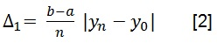

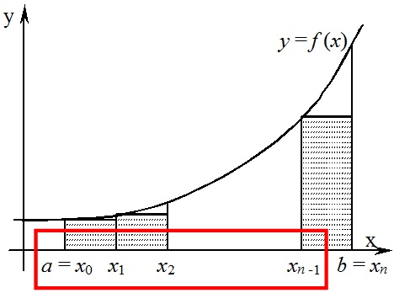
Obr. 1 Grafické znázornenie obdĺžnikovej metódy

Lichobežníková metóda pre približný výpočet určitého integrálu

V tejto metóde sa krivka f(x) nahradí na intervale <a, b> úsečkou priamky prechádzajúcej bodmi [a, f(a)], [b, f(b)], t.j. polynómom 1. stupňa.

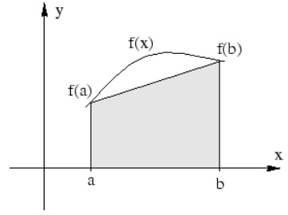
Obr. 2 Grafické znázornenie lichobežníkového vzorca

Plocha útvaru ohraničeného zhora f(x) sa nahradí približne plochou útvaru ohraničeného zhora spomínanou úsečkou. Dostávame vzorec

známy ako lichobežníkový vzorec. Ak položíme

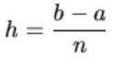

a rozdelíme interval <a, b> pomocou ekvidistantných bodov

na n rovnakých častí, na každej z nich použijeme vzorec [LV 1] a výsledky sčítame, dostaneme

a po úprave všeobecný lichobežníkový vzorec

Tento môžeme napísať aj v nasledujúcom tvare

kde y₀ = f(a), y_{n} = f(b) a n je počet rovnako dlhých čiastočných intervalov. Pri použití lichobežníkovej metódy je absolútna hodnota chyby nasledovná

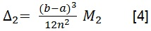

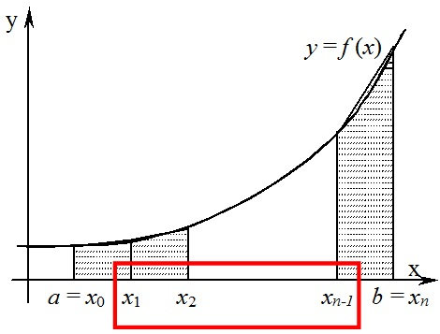
Obr. 3 Grafické znázornenie lichobežníkovej metódy

Ktorúkoľvek z uvedených metód však môžeme použiť len vtedy, ak je funkcia f(x) integrovateľná na danom intervale <a, b>, kde a < b.

Vzťahy [1] a [3] sú pomocou programovacích nástrojov jazyka C# implementované v metódach RectangleMethod a TrapeziumMethod webovej služby Integrals_WebService.asmx.

Zdrojový kód možného riešenia v súbore Integrals_WebService.asmx.cs

using System;
using System.Collections;
using System.ComponentModel;
using System.Data;
using System.Linq;
using System.Web;
using System.Web.Services;
using System.Web.Services.Protocols;
using System.Xml.Linq;

namespace Integrals_WebService
{
/// <summary>
/// Summary description for Service1
/// </summary>
[WebService(Namespace = "http://microsoft.com/webservices/", Description = "Webova sluzba s roznymi
metodami priblizneho integrovania spojitej funkcie 'x/(1 + x^2)'")]
[WebServiceBinding(ConformsTo = WsiProfiles.BasicProfile1_1)]
[ToolboxItem(false)]
// To allow this Web Service to be called from script, using ASP.NET AJAX, uncomment the following line.
// [System.Web.Script.Services.ScriptService]
public class IntegrationMethods : System.Web.Services.WebService
{
[WebMethod(Description = "Webova metoda vrati OBDLZNIKOVOU METODOU vypocitanu pribliznu
hodnotu URCITEHO INTEGRALU funkcie 'x/(1 + x^2)' na intervale <2, 3>.")]
public double RectangleMethod(long StepCount)
{
double sum = (2 / (1.0 + 2 * 2)); //vypocet hodnoty y₀ vo vztahu [1]
double step = 1 / (double)StepCount;
double x = 2 + step;

long i = 1;
while (i < StepCount) // vypocet hodnot clenov y₁, y₂ az y_{n-1} suctoveho clena vo vztahu [1]
{
sum += x / (1.0 + x * x);
x += step;
i++;
}

return step * sum;
}

/*
[WebMethod(Description = "Webova metoda vrati OBDLZNIKOVOU METODOU vypocitanu pribliznu
hodnotu URCITEHO INTEGRALU funkcie 'x/(1 + x^2)'. Je mozne zadat hranice integrovania.")]
public double RectangleMethod_rozsirena(long StepCount, double a, double b)
{

............

return step * sum;
}
*/

[WebMethod(Description = "Webova metoda vrati LICHOBEZNIKOVOU METODOU vypocitanu pribliznu
hodnotu URCITEHO INTEGRALU funkcie 'x/(1 + x^2)' na intervale <2, 3>.")]
public double TrapeziumMethod(long StepCount)
{
double sum = (2 / (1.0 + 2 * 2)) + (3 / (1.0 + 3 * 3)); //vypocet hodnot y₀ a y_{n} vo vztahu [3]
double multiplier = 1 / (double)(2 * StepCount);

double step = 1 / (double)StepCount;
double x = 2 + step;

long i = 1;
while (i < StepCount) // vypocet hodnot clenov 2y₁, 2y₂ az 2y_{n-1} suctoveho clena vo vztahu [3]
{
sum += 2 * (x / (1.0 + x * x));
x += step;
i++;
}

return multiplier * sum;
}

/*
[WebMethod(Description = "Webova metoda vrati LICHOBEZNIKOVOU METODOU vypocitanu pribliznu
hodnotu URCITEHO INTEGRALU funkcie 'x/(1 + x^2)'. Je mozne zadat hranice integrovania.")]
public double TrapeziumMethod_rozsirena(long StepCount, double a, double b)
{

.....................

return multiplier * sum;
}
*/

}
}

Pomocou WSDL dokumentu služby vygenerovanom IDE môžeme analyzovať jej popis - počet a názvy operácií vystavených službou, parametre týchto operácií atď.

Príklad 8.2
Zadanie (na samostatnú prácu)
Uvedený zdrojový kód webovej služby rozšírte o dve metódy s nasledujúcimi deklaráciami

public double RectangleMethod_rozsirena(long StepCount, double a, double b);
public double TrapeziumMethod_rozsirena(long StepCount, double a, double b);

Tieto metódy umožnia používateľovi zadať okrem počtu intervalov, na ktoré je rozdelený interval integrovania <a, b> tiež hranice integrovania a a b. Pri vytváraní definícií týchto metód je možné vychádzať z definícií metód RectangleMethod a TrapeziumMethod.

Správne návratové hodnoty metód webovej služby pri zadanom vstupnom parametri StepCount = 10 (pre porovnanie s Vaším riešením):

RectangleMethod_rozsirena :
<double>0.35160693525170794</double>

TrapeziumMethod_rozsirena :
<double>0.34660693525170794</double>

Presná hodnota integrálu je 0.34657

Z hodnôt vrátených metódami webovej služby zistite, ktorá metóda približného výpočtu určitého integrálu je presnejšia.

